Kampeertarieven 2019:
Prijs per overnachting:
Laagseizoen: Basisplaats: € 19,00 Comfortplaats: € 21,00
01-04 tot 28-05
11-06 tot 05-07
24-08 tot 31-10
Hoogseizoen: Basisplaats: € 19,00 Comfortplaats: € 21,00
29-05 tot 10-06
06-07 tot 23-08
Bovenstaande tarieven zijn per nacht:
Inclusief 2 personen en verharde kampeerplaats.
Inclusief 10 ampére elektra aansluiting (exclusief verbruik).
Comfortplaatsen 16 t/m 107 met water en rioolaansluiting.
Exclusief toeristenbelasting.
Elektra verbruik, per kWh. € 0,40
Overige tarieven:
Basisplaats € 8,00 | Comfortplaats € 10,00
Volwassenen: | € 5,50
Elektra per kWh: | € 0,40
Douche: | Campingkeycard
Warmwater: | Campingkeycard
Huisdier (aangelijnd): | € 1,00
Kleine tent: | € 2,50
Leegstand: | € 10,00
Bij vertrek tot eind v/d dag | € 10,00
Toeristenbelasting: | € 1,00 p.p.p.n.
Wasmachine: | € 4,00
Droger: | € 2,00
Digitenne verhuur: | € 16,00 per week
Fietsenverhuur: | € 8,00 per dag
Elektrische fiets: | € 20,00 per dag
WiFi: | Gratis
Arrangementen:
Voorseizoen (incl 150 kWh) | 01-04 tot 30-06 | € 760,-
Hemelvaart en Pinksteren | 29-05 tot 10-06 | € 250,-
Juni (incl 50 kWh) | 01-06 tot 30-06 | € 460,-
Juli (incl 50 kWh) | 01-07 tot 31-07 | € 460,-
Augustus (incl 50 kWh) | 01-08 tot 31-08 | € 460,-
September (incl 50 kWh) | 01-09 tot 30-09 | € 320,-
Oktober (incl 50 kWh) | 01-10 tot 31-10 | € 230,-
Naseizoen (incl 100 kWh) | 17-08 tot 31-10 | € 470,-
Hoogseizoen, minimaal 7 nachten | 07-07 tot 18-08 | 20% korting
Seizoenplaats | 01-04 tot 31-10 | € 1200,-

Voor alle arrangementen geldt:
Arrangementen zijn inclusief 2 personen en verharde kampeerplaats.
Inclusief toeristenbelasting, (m.u.v. hoogseizoen arrangement), 10 ampére elektra.
Comfortplaatsen met water en rioolaansluiting.
Exclusief elektra verbruik, tenzij anders aangegeven.
Alleen geldig bij reservering vooraf.
Arrangementen zijn niet te combineren met andere kortingen.
Meerverbruik elektra, per kWh. € 0,40
Betaling, 50% binnen 2 weken na reservering, restant bij vertrek.
Kortingskaarten 2019:
CCA Kamperen in de Achterhoek, Bestdeal, ACSI, Camping Key Europe en Camping Card interdijk.
Geldig in voor en naseizoen. Tarief € 18,00 per nacht voor 2 personen, standaardplaats, caravan, camper of grote tent, 10 ampére aansluiting, incl. 4 kWh, 1 huisdier en een douchetegoed op de campingkeycard van € 0,50 p.p.p.n. Geldig in het laagseizoen, op vertoon bij aankomst.
Zie voorwaarden in betreffende gids. Bij vertrek vindt er geen restitutie plaats van het douchetegoed. Wenst u een Comfortplaats 16 t/m 107 dan betaald u een toeslag van € 2,- per nacht.
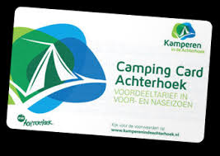
Verhuur Finkota Slaapvat (incl. verwarming):
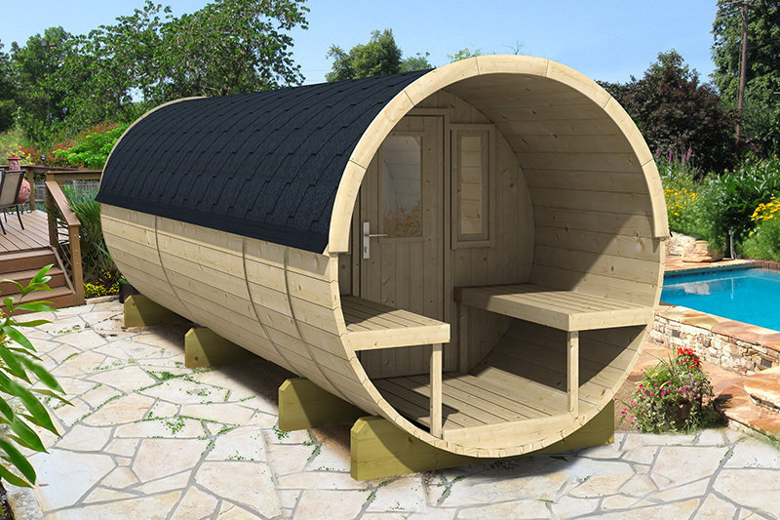
De slaapvaten zijn te huur voor € 45,00 per nacht voor maximaal 2 personen exclusief € 1,75 p.p.p.n. toeristenbelasting/milieuheffing.
Beddengoed mag u zelf meebrengen (dekbed of slaapzak, hoeslaken) of u kunt deze bij ons huren voor € 7,50 per persoon, dan zorgen wij ervoor dat uw bed heerlijk is opgemaakt.
De slaapvaten dient u zelf netjes en schoon achter te laten, anders komen er € 20,00 schoonmaakkosten bij.
Algemene informatie:
Betaling bij reservering, 50% binnen 2 weken en het restant bij vertrek.
Wij hanteren de RECRON voorwaarden voor toeristische plaatsen.
Bij voortijdig vertrek van gereserveerde kampeerplaats vindt er geen restitutie plaats.
Andere personen die van uw kampeermiddel gebruik maken betalen het gewone overnachtings tarief van € 5,50 p.p.p.n.
Leegstand tarief is niet mogelijk in combinatie met kortingskaarten.
Partytenten, windschermen en extra luifel zijn niet toegestaan.
Aankomst vanaf 13.00 uur en vertrek voor 11.00 uur.
Autovrije camping, parkeren op ruime parkeerplaatsen.
Voor dagbezoek rekenen wij € 1,- per persoon.
Voertuigen van bezoekers parkeren op bezoekers parkeerplaats.
Wij maaien het gras op de camping maar kunnen rondom uw caravan helaas niet maaien, hiervoor kunt u gebruik maken van ons gereedschap.
Het is niet toegestaan met kleden of matten de grasmat te bedekken.
Download de actuele tarievenlijst
Camping `t Meulenbrugge
Mosselseweg 4
7251 KT Vorden
Tel: 0575 556612
Mob: 06 23892121
E-Mail: info@meulenbrugge-vorden.nl
Website: www.meulenbrugge-vorden.nl
BTW-nr: 1294.97.605.B01 KVK: 08122510
Bankrekening: IBAN: NL28 RABO 0130 1822 81
BIC-nummer: RABONLU
Eventuele Prijswijzigingen en drukfouten voorbehouden.
Camping is geopend van 1 April tot 1 November.
Wij hanteren de recron voorwaarden toeristisch kamperen.

